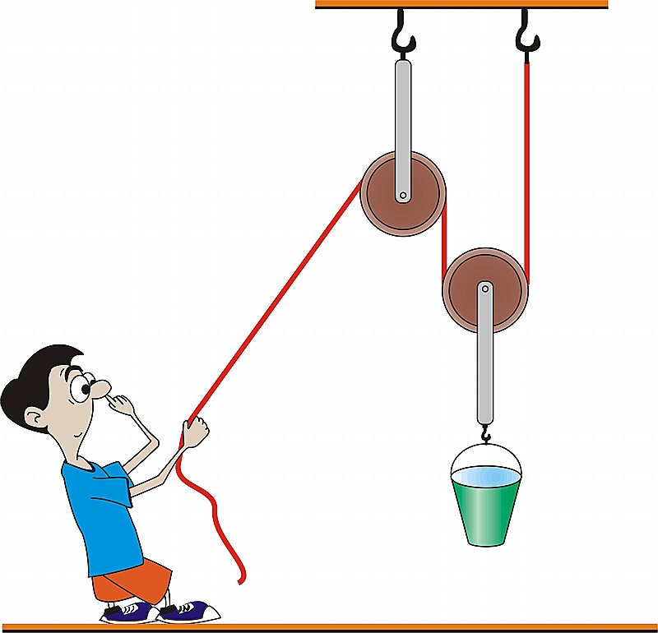
Список участников первого и второго туров прошлого учебного года
Физикус
Клуб юных физиков
Свислочского района
Решения заданий последнего тура
Задания первого тура текущего учебного года
!Методическое пособие для учителя и ученика
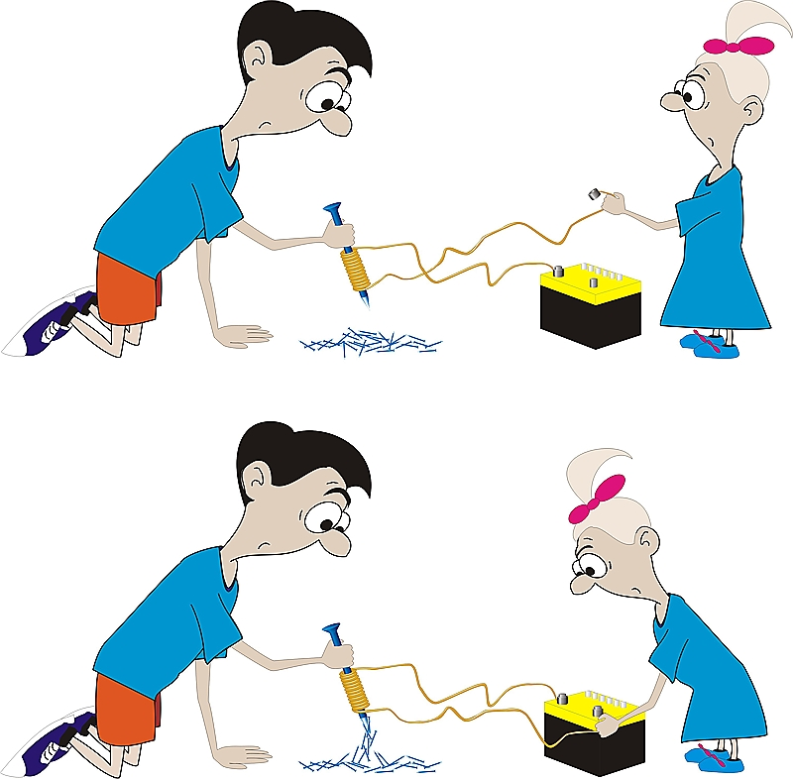
Тур 1, 2011-2012

Отдел образования Свислочского райисполкома
Физикус
Клуб юных физиков
Свислочского района
ГУО «Гимназия №1 имени К.Калиновского г.Свислочь»

Методическое пособие
для учителя и ученика

Свислочь, 2011
УДК 53(075.3)
ББК 22.3я721
З15

Составители: А.А. Синица

З15 | Задания первого тура 2011-2012 / Сост. А.А. Синица. – Свислочь: «Блокнот», 2011. - 36 с.: ил.
Издание подготовлено на основе школьной программы изучения физики и содержит решения задач и задания для учеников 6-11 классов по физике.
Сборник предназначен для учащихся, но может быть полезен учителям, как для проведения уроков, так и для внеклассной работы.

УДК 53(075.3)
ББК 22.3я721

© А.А. Синица, 2011
© Оформление. ООО «Блокнот», 2011
СОДЕРЖАНИЕ

Уважаемые педагоги и их талантливые ученики! 6

6 класс 10
Задания 1-го тура 2011-2012 уч.г. 10

7 класс 11
Решения заданий 2-го тура прошлого уч. года, 6 класс 11
Задания 1-го тура 2011-2012 уч.г. 13

8 класс 14
Решения заданий 2-го тура прошлого уч. года, 7 класс 14
Задания 1-го тура 2011-2012 уч.г. 16

9 класс 17
Решения заданий 2-го тура прошлого уч. года, 8 класс 17
Задания 1-го тура 2011-2012 уч.г. 23

10 класс 25
Решения заданий 2-го тура прошлого уч. года, 9 класс 25
Задания 1-го тура 2011-2012 уч. года 27

11 класс 29
Решения заданий 2-го тура прошлого уч. года,10 класс 29
Решения заданий 2-го тура прошлого уч. года, 11 класс 32
Задания 1-го тура 2011-2012 уч. года 34

Уважаемые педагоги и их талантливые ученики!
Огромное Вам спасибо за возможность продолжить работу в наступающем новом учебном году (2011 - 2012). «Первый блин комом», - так гласит народная мудрость. Первый год существования клуба «Физикус» выявились плюсы и минусы наших действий. Не всегда участники клуба (и учителя и ученики) понимали, что от них требуется.
Задача педагогов состоит в том, чтобы задания вовремя получили ученики, а затем решения задач, оформленные в чистой тетради, были отправлены на проверку организатору. Ученики, в свою очередь, должны подписать тетрадь:
Тетрадь
для выполнения заданий клуба «Физикус»
ученика 6 «Б» класса
Гимназии №1 г. Свислочь
Иванова Ильи
учитель физики: Петров Перт Петрович
А затем выполнить в данной тетради разборчивым подчерком задания.
Уважаемые ученики, чаще всего при заполнении данных Вы пишите свои фамилию и имя. А учитель? Какую роль в вашем обучении он играет? Сколько раз Вы сказали ему: «Спасибо за урок!». Поэтому организаторам хочется, чтобы вы лишний раз написали имя своего учителя: учителю – приятно, а нам известно кто вас учит.
Финансовые проблемы не позволяют организаторам размножить данное пособие (или любой его номер) для каждого ученика. Но это может сделать учитель или сам ученик. Электронную версию всегда можно скачать с сайта, адрес которого указывается в очередном выпуске. Каждая школа района будет получать подобную хотя бы брошюру, если в ней найдутся пытливые ученики, которые достойно справятся, возможно, даже не со всеми заданиями. Такие брошюры имеют памятную надпись: кому они адресованы.
Ну что ж, с наступающим новым 2011 – 2012 учебным годом! Здоровья ВСЕМ, хорошего настроения, светлой мечты и желания быть участниками нашего клуба.
С уважением, А.А. Синица.
Далее хочется подвести итоги прошлого учебного года.
№ | Фамилия, имя | Кл. | Школа | Участие |  | Грамота
 |  |  |  | 1 тур | 2 тур | Грамота
1 | Гринко Марк | 5 | Гимназия №1 имени К.Калиновского | - | + | -
2 | Пармоник Наталья | 6 | Гимназия №1 имени К.Калиновского | - | + | -
3 | Синица Денис | 7 | Гимназия №1 имени К.Калиновского | + | + | +
4 | Синица Евгений | 8 | Гимназия №1 имени К.Калиновского | + | + | +
5 | Пац Егор | 8 | Гимназия №1 имени К.Калиновского | - | + | -
6 | Пекарь Ольга | 8 | Гимназия №1 имени К.Калиновского | - | + | -
7 | Далидовский Дмитрий | 9 | Гимназия №1 имени К.Калиновского | + | - | -
8 | Бубен Виктория | 6 | СШ №2 имени Н.П. Массонова г.Свислочь | + | + | -
9 | Писарь Илья | 6 | СШ №2 имени Н.П. Массонова г.Свислочь | + | + | +
10 | Соколовская Ксения | 6 | СШ №2 имени Н.П. Массонова г.Свислочь | + | - | -
11 | Аксенова Надежда | 6 | СШ №2 имени Н.П. Массонова г.Свислочь | + | - | -
12 | Орел Анастасия | 6 | СШ №2 имени Н.П. Массонова г.Свислочь | + | + | +
13 | Головач Роман | 6 | СШ №2 имени Н.П. Массонова г.Свислочь | + | + | +
14 | Ботвич Вадим | 6 | СШ №2 имени Н.П. Массонова г.Свислочь | - | + | -
15 | Трофимик Дмитрий | 7 | СШ №2 имени Н.П. Массонова г.Свислочь | + | + | -
16 | Штоп Полина | 7 | СШ №2 имени Н.П. Массонова г.Свислочь | + | + | -
17 | Савко Алексей | 7 | СШ №2 имени Н.П. Массонова г.Свислочь | + | - | -
18 | Смолей Андрей | 7 | СШ №2 имени Н.П. Массонова г.Свислочь | + | + | +
19 | Качко Диана | 7 | СШ №2 имени Н.П. Массонова г.Свислочь | + | - | -
20 | Клопотюк Дарья | 7 | СШ №2 имени Н.П. Массонова г.Свислочь | + | + | +
21 | Елисеева Дарья | 7 | СШ №2 имени Н.П. Массонова г.Свислочь | + | - | -
22 | Лакевич Мария | 7 | СШ №2 имени Н.П. Массонова г.Свислочь | + | - | -
23 | Балейко Алексей | 8 | СШ №2 имени Н.П. Массонова г.Свислочь | + | - | -
24 | Борель Юлия Ал. | 9 | СШ №2 имени Н.П. Массонова г.Свислочь | + | + | -
25 | Борель Юлия Вл. | 9 | СШ №2 имени Н.П. Массонова г.Свислочь | + | + | -
26 | Михальчик Владислав | 9 | СШ №2 имени Н.П. Массонова г.Свислочь | + | + | +
27 | Пентковская Елизавета | 9 | СШ №2 имени Н.П. Массонова г.Свислочь | + | - | -
28 | Климчук Марина | 9 | СШ №2 имени Н.П. Массонова г.Свислочь | + | - | -
29 | Волох Ирина | 9 | СШ №2 имени Н.П. Массонова г.Свислочь | + | - | -
30 | Волковыцкая Любовь | 9 | СШ №2 имени Н.П. Массонова г.Свислочь | + | - | -
31 |  | 9 | СШ №2 имени Н.П. Массонова г.Свислочь | + | - | -
32 | Котяк Яна | 9 | СШ №2 имени Н.П. Массонова г.Свислочь | + | + | -
33 | Яроцкая Анастасия | 9 | СШ №2 имени Н.П. Массонова г.Свислочь | + | - | -
34 | Кучиц Ольга | 9 | СШ №2 имени Н.П. Массонова г.Свислочь | + | - | -
35 | Береза Екатерина | 10 | СШ №2 имени Н.П. Массонова г.Свислочь | + | - | -
36 | Ермолик Надежда | 10 | СШ №2 имени Н.П. Массонова г.Свислочь | + | - | -
37 | Савко Дмитрий | 11 | СШ №2 имени Н.П. Массонова г.Свислочь | + | - | -
38 | Владарчик Евгений | 6 | СШ №3 г.Свислочь | + | - | -
39 | Панас Максим | 6 | СШ №3 г.Свислочь | + | - | -
40 | Жук Маргарита | 6 | СШ №3 г.Свислочь | + | + | +
41 | Лаврентик Максим | 7 | СШ №3 г.Свислочь | + | - | -
42 | Пекарь Наталья | 7 | СШ №3 г.Свислочь | + | - | -
43 | Василенко Карина | 7 | СШ №3 г.Свислочь | + | - | -
44 | Грунтович Павел | 8 | СШ №3 г.Свислочь | + | - | -
45 | Шалкевич Артур | 9 | СШ №3 г.Свислочь | + | - | -
46 | Боуфал Юрий | 8 | Вердомичский УПК «Детский сад – средняя школа» | + | - | -
47 | Грунюшкина Юлия | 9 | Вердомичский УПК «Детский сад – средняя школа» | + | - | -
48 | Калоша Ирина | 11 | Вердомичский УПК «Детский сад – средняя школа» | + | - | -
49 | Грунюшкина Олеся | 11 | Вердомичский УПК «Детский сад – средняя школа» | + | - | -
50 | Чурик Любовь | 6 | Полонковская базовая школа | + | + | +
51 | Шелест Любовь | 7 | Полонковская базовая школа | + | + | +
52 | Гирень Александр | 8 | Полонковская базовая школа | - | + | -
53 | Бородюк Екатерина | 8 | Полонковская базовая школа | + | - | -
54 | Пичковская Екатерина | 9 | Полонковская базовая школа | + | + | +
55 | Кукла Дарья | 6 | Корнадский УПК «Детский сад – средняя школа» | - | + | -
56 | Шелест Владимир | 7 | Корнадский УПК «Детский сад – средняя школа» | - | + | -
57 | Личик Ольга | 7 | Корнадский УПК «Детский сад – средняя школа» | + | + | -
58 | Беласик Юлия | 8 | Корнадский УПК «Детский сад – средняя школа» | + | + | +
59 | Личик Максим | 9 | Корнадский УПК «Детский сад – средняя школа» | + | + | -
60 | Гринюк Олег | 9 | Корнадский УПК «Детский сад – средняя школа» | + | - | -
61 | Личик Сергей | 10 | Корнадский УПК «Детский сад – средняя школа» | + | + | -
62 | Андрушко Роман | 6 | Новодворская СШ | + | + | -
63 | Лошкевич Виктор | 6 | Новодворская СШ | + | + | -
64 | Савко Антон | 6 | Новодворская СШ | + | - | -
65 | Гончеревич Вадим | 7 | Новодворская СШ | + | + | -
66 | Якута Александр | 7 | Новодворская СШ | + | + | +
67 | Ковальчук Алена | 8 | Новодворская СШ | + | + | +
68 | Косинская Екатерина | 8 | Новодворская СШ | + | - | -
69 | Сушко Андрей | 10 | Новодворская СШ | + | + | -
70 | Данильчик Роман | 6 | Гринковский УПК «Детский сад – средняя школа» | + | + | -
71 | Скрипко Вадим | 6 | Гринковский УПК «Детский сад – средняя школа» | + | + | -
72 | Завадский Дмитрий | 7 | Гринковский УПК «Детский сад – средняя школа» | + | + | +
73 | Пичковский Кирилл | 7 | Гринковский УПК «Детский сад – средняя школа» | + | + | -
74 | Скрипко Алексей | 8 | Гринковский УПК «Детский сад – средняя школа» | + | + | -
75 | Косинская Екатерина | 8 | Гринковский УПК «Детский сад – средняя школа» | + | + | +
76 | Трохимик Алена | 8 | Гринковский УПК «Детский сад – средняя школа» | + | - | -
77 | Савко Кристина | 6 | Сокольникская базовая школа | + | - | -
78 | Демянчик Дарья | 6 | Сокольникская базовая школа | + | - | -
79 | Гуштын Олег | 6 | Сокольникская базовая школа | + | - | -
80 | Ярошук Анастасия | 6 | Сокольникская базовая школа | + | + | +
81 | Краснодемская Ирина | 7 | Сокольникская базовая школа | + | - | -
82 | Гуштын Дарья | 8 | Сокольникская базовая школа | + | - | -
83 | Кречак Виктория | 8 | Сокольникская базовая школа | + | - | -
84 | Краснодемский Эдуард | 9 | Сокольникская базовая школа | + | + | +
85 | Косьян Максим | 7 | Хоневичская СШ | + | + | -
86 | Шаболик Екатерина | 8 | Хоневичская СШ | + | + | +
87 | Ковалевский Александр | 9 | Хоневичская СШ | + | + | -
88 | Гриц Максим | 9 | Хоневичская СШ | + | + | +
89 | Латыш Анна | 9 | Хоневичская СШ | + | + | -
90 | Потоцкая Анна | 9 | Хоневичская СШ | + | + | -
91 | Чимба Александр | 10 | Хоневичская СШ | + | + | -
92 | Кологрив Мария | 11 | Хоневичская СШ | + | + | -
93 | Шаболик Ольга | 11 | Хоневичская СШ | + | + | -
Огромное спасибо всем участникам клуба «Физикус». А особую благодарность хотим выразить Вашим талантливым и трудолюбивым учителям!
Удачи Вам при выполнении очередных заданий!
Выполнять нужно в тетради, которую потом передать в РОНО до 1 ноября 2011 г. Принимаются работы всех желающих, можно выполнять не все задания.
P.S. Данное пособие можно скачать на сайте СШ №2 им. Н.П. Массонова г.Свислочь в разделе Конкурсы.
Адрес сайта: http://www.svschool2.grodno.by

6 класс

Задания 1-го тура 2011-2012 уч.г.
1. Переведите:
- 4 км в см;
- 5000 мм в м;
- 14000000 см в км;
- 12 дм в мм.
2. Переведите:
- 8 т в кг;
- 6000 г в кг;
- 23000000 г в т;
- 2 ц в кг.
3. Сравните:
- 4 часа и 3600 с;
- 6000 г и 1 кг;
- 23000000 г и 32 т;
- 2 ц и 20 кг.
4. Автомобиль движется со скоростью 70 км/ч в течении двух часов. Какое время понадобиться трактору, чтобы преодолеть тоже расстояние, если его скорость 20 км/ч?
5. Длина бассейна 12 м, ширина 50 дм. Какова площадь бассейна?
Выполнить: до 1 ноября

7 класс

Решения заданий 2-го тура прошлого уч. года, 6 класс
1. Сравните площади:
- и ;
- и ;
- и ;
- и .
Решение:
а) , ;
б) , ;
в) , ;
г) , .
2. Какова площадь поверхности каждой грани доски длиной 3 м, шириной 20 см и толщиной 25 мм? Ответ выразите в единицах СИ.
Дано: | Решение:  Ответ: , , .
3. Определите площадь дна стакана диаметром 5 см. (Площадь круга вычисляется по формуле .)
Дано: | Решение:  Ответ: .
4. Сравните объемы:
- и ;
- и ;
- и ;
- и .
Решение:
а) , ;
б) , ;
в) , ;
г) , .
5. Определите объем кирпича размером 25 см × 120 мм × 65 мм.
Дано: | Решение:  Ответ: .
6. В открытом бассейне размером 25 м × 12 м за день испарилось 300 л воды. На сколько после этого понизился уровень воды в бассейне?

Дано: | Решение:  ,  Ответ: .

Задания 1-го тура 2011-2012 уч.г.
1. Переведите:
а) расстояние между двумя остановками метро в километры (км), метры (м), дециметры (дм), сантиметры (см), миллиметры (мм);
б) промежуток времени полета самолета в часы (ч), минуты (мин), секунды (с).
2. В школе проходил сбор макулатуры. Масса макулатуры, собранной учащимися седьмых и восьмых классов, приведена в таблице.
Класс | 7 «А» | 7 «Б» | 7 «В» | 8 «А» | 8 «Б»
Масса собранной макулатуры | 202 кг | 0,174 т | 189,7 кг | 8,77·10⁴г | 6,58·10¹кг
Какой класс стал победителем соревнований по сбору макулатуры?
3. За промежуток времени щука может проплыть расстояние . Какое расстояние проплывет щука без остановки за промежуток времени ? Ответ запишите в метрах (м).
4. Толщина стенок цилиндрического колодца . Определите внешний диаметр колодца, если его внутренний диаметр .
5. Из дерева плотностью вырезали статуэтку с внутренней полостью, которую заполнили парафином плотностью . Если масса парафина равна массе дерева, то чему равна средняя плотность материала статуэтки?
Выполнить: до 1 ноября

8 класс

Решения заданий 2-го тура прошлого уч. года, 7 класс
1. Как изменится кинетическая энергия тела, если при неизменной скорости движения его масса уменьшится в четыре раза?
Дано: | Решение:  Ответ: кинетическая энергия уменьшится в 4 раза.
2. Какой кинетической энергией обладал первый в мире искусственный спутник Земли (ИСЗ) массой 84 кг? Скорость ИСЗ принять равной 7,8 км/с?
Дано: | Решение:  Ответ: .
3. Дельфин за 10 с может проплыть 150 м. Найдите массу дельфина, обладающего при такой скорости кинетической энергией 9 кДж.
Дано: | Решение:  ,  Ответ: .

4. Альпинист совершает восхождение к вершине горы и за 2 ч поднимается на 400 метров. Какой будет потенциальная энергия альпиниста относительно подножия горы после пятичасового восхождения с той же скоростью? Масса альпиниста 80 кг.
Дано: | Решение:  ,  Ответ: .
5. Лыжник массой 60 кг спускается с горы высотой 14 м с нулевой начальной скоростью, а затем движется по горизонтальному участку, не работая палками, и останавливается. Определите силу трения скольжения лыжника до остановки на горизонтальном участке длиной 40 м, если на преодоление сопротивления при движении с горы до горизонтального участка ушло 20 % начальной энергии лыжника.
Дано: | Решение:  ,,  Ответ: .
6. Для накачивания воды в бак водонапорной башни на высоту 20 м используется насос. Определите мощность насоса, если он накачивает в бак 1,5 м³ воды в минуту. На накачку воды идет половина мощности насоса.
Дано: | Решение:  ,  V₁ накапливаемый за 1 секунду:  Ответ: .

Задания 1-го тура 2011-2012 уч.г.
1. Земля движется вокруг Солнца со скоростью, модуль которой . Определите, какой путь (км) пройдет Земля по своей орбите за сутки.
8
6
, м/c
200
100
10
4
2
0
2. Пользуясь (рис. справа) графиком зависимости модуля скорости от времени движения тела, определите путь , пройденный телом за промежуток времени . Постройте график зависимости пути от времени для данного движения.
3. График зависимости проекции скорости материальной точки, которая движется вдоль оси Ох, от времени изображен на рисунке. Чему равна средняя путевая скорость материальной точки за промежуток времени от до ?
-6
υ_{х}, м/с
8 12
4
2
4
6
-4
0
t, c
4. На рисунке изображены положения пяти тел, находящихся на разных высотах над поверхностью Земли. Какое тело обладает наименьшей потенциальной энергией относительно поверхности Земли?
1 м
5 м
3 м
2 м
10 кг
6 м
7 кг
6 кг
5 кг
4 кг
5. Под действием силы давления, модуль которой , малый поршень гидравлического пресса за один ход опустился на расстояние . Если модуль силы давления жидкости на большой поршень пресса , то какова высота , на которую поднялся большой поршень?
Выполнить: до 1 ноября

9 класс

Решения заданий 2-го тура прошлого уч. года, 8 класс
1. Через электрическую цепь телевизора, включенного в цепь с напряжением 220 В, прошел заряд 2500 Кл. Найдите работу электрического тока в цепи.
Дано: | Решение:  Ответ: .

2. Определите сопротивление 5 м железной проволоки сечением 1 мм².
Дано: | Решение:  ,  Ответ: .
3. Поверхность пластинок аккумулятора , расстояние между пластинами 2 см. Удельное сопротивление 20%-го раствора серной кислоты . Определите сопротивление слоя кислоты между пластинами.
Дано: | Решение:  ,  Ответ: .
4. Какой длины надо взять никелиновый проводник диаметром 0,5 мм, чтобы изготовить электрический камин, работающий при напряжении 220 В и силе тока в нем 2 А?
Дано: | Решение:  ,  Ответ: .

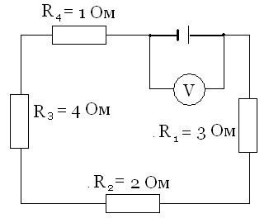
5. Определите напряжение на каждом участке цепи, если вольтметр, подключенный к зажимам батареи, показывает 40 В.
Дано: | Решение:  Ответ: ,,,.
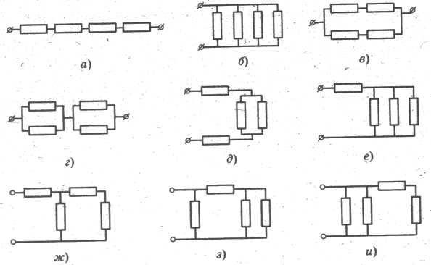
6. Четыре одинаковых сопротивления, каждое из которых равно 4 Ом, соединяют различными способами см. рисунок ниже). Определите общее сопротивление и силу тока в каждом случае, если напряжение на клеммах 12 В.

Дано: | Решение:  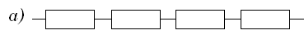  Последовательное сопротивление  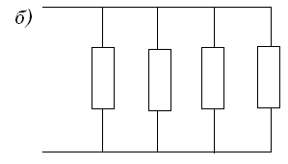  Параллельное соединение  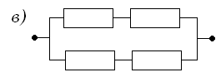  Смешанное соединение  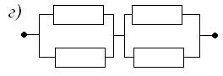  Смешанное соединение. Но если в предыдущем мы находили сначала общее сопротивление последова-тельного соединения, а затем параллельного, то теперь надо сделать наоборот.  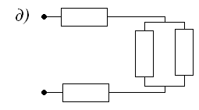  Смешанное соединение. Сначала находим общее сопротивление параллельной цепи, а затем сопротивление 3-х последовательно соединенных элементов.  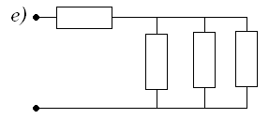  Как в пункте д.  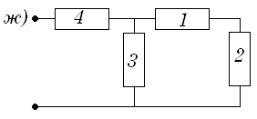  1 и 2 соединены последовательно.  3 и соединены параллельно.  ; ;  4 и соединены последовательно.  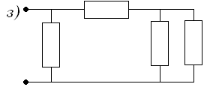  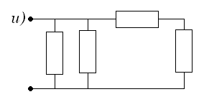  ;  Ответ: а) , ; б),, в),, г),, д),, е),,  ж),, з),,  и),.

Задания 1-го тура 2011-2012 уч.г.
1. Единицей силы тока в СИ является:
- ом;
- вольт;
- ампер;
- ньютон;
- джоуль.
2. Единицей электрического сопротивления в СИ является:
- ом;
- вольт;
- ампер;
- ньютон;
- джоуль.
3. Единицей электрического напряжения в СИ является:
- ом;
- вольт;
- ампер;
- ньютон;
- джоуль.
4. Единицей электрического заряда в СИ является:
- ом;
- вольт;
- ампер;
- ньютон;
- кулон.
5. Если - удельная теплота плавления, - масса тела, то по формуле определяется количество теплоты:
- необходимое для нагревания тела;
- необходимое для плавления твердого тела;
- необходимое для превращения жидкости в пар;
- выделяемое при сгорании топлива;
- выделяемое при конденсации пара.
6. Если - удельная теплота парообразования, - масса тела, то по формуле определяется количество теплоты:
- необходимое для нагревания тела;
- необходимое для плавления твердого тела;
- необходимое для превращения жидкости в пар;
- выделяемое при сгорании топлива;
- выделяемое при кристаллизации жидкости.
7. Если - удельная теплота сгорания топлива, - масса тела, то по формуле определяется количество теплоты:
- необходимое для нагревания тела;
- необходимое для плавления твердого тела;
- необходимое для превращения жидкости в пар;
- выделяемое при сгорании топлива;
- выделяемое при кристаллизации жидкости.
8. Если - удельная теплоемкость вещества, - масса тела, - увеличение температуры, то по формуле определяется количество теплоты:
- необходимое для нагревания тела;
- необходимое для плавления твердого тела;
- необходимое для превращения жидкости в пар;
- выделяемое при сгорании топлива;
- выделяемое при кристаллизации жидкости.
9. По наклонной доске равномерно перемещают вверх брусок, прикладывая к нему силу тяги вдоль наклонной плоскости. Если длина наклонной плоскости в 1,6 раза больше ее высоты, а модуль силы тяги в 1,2 раза меньше модуля силы тяжести бруска, то КПД наклонной плоскости равен:
- 18%; б) 25%; в) 30%; г) 40%; д) 75%.
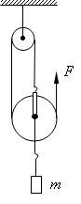
10. При равномерном подъеме вертикально вверх тела массой с помощью системы легких блоков (рисунок справа) силой была совершена работа. Если пренебречь массой нитей и силой трения, то тело было поднято на высоту , равную:
- 10 см; б) 15 см; в) 30 см; г) 60 см; д) 90 см.

Выполнить: до 1 ноября

10 класс

Решения заданий 2-го тура прошлого уч. года, 9 класс
1. Тележка массой после столкновения с другой тележкой массой приобрела ускорение . Какое ускорение приобрела вторая тележка массой 6 кг?
Дано: | Решение:  ,  Ответ: .
2. Под каким углом друг к другу должны действовать на тело две равные силы и по 7 Н каждая, чтобы их равнодействующая была равна 0 Н, 14 Н, 7 Н?
Дано: | Решение:  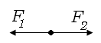  ,  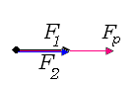  ,  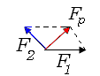  ,  Ответ: ,, .
3. Автомобиль разгоняется до скорости за . С какой силой действует человек массой на спинку кресла?
Дано: | Решение:  Ответ: .
4. При отрыве самолета от взлетной полосы равнодействующая всех сил , действующих на самолет, направлена под углом к горизонту. Как направлено ускорение самолета в этот момент?
Решение:
Из первого закона Ньютона следует, что причиной изменения скорости, т.е. появления ускорения, является действие на тело силы. Если сила не меняется по модулю и направлению, то, согласно второму закону Ньютона, движение будет происходить с постоянным ускорением, в том же направлении, что и сила .
Ответ: .
5. На тело массой , брошенное вертикально вверх, действует сила сопротивления воздуха, равная по модулю и направленная в каждый момент движения противоположно скорости тела. Вычислите модуль ускорения тела при движении вверх и вниз.
Дано: | Решение:  Движение вверх: , ,  .  Движение вниз: , ,  . Ответ: , .

6. Уравнение движения тела массой имеет вид массой . Определите проекцию равнодействующей силы на ось Ох.
Дано: | Решение:  Как известно из кинематики, коэффициент при соответствует .  Значит, .  ,  Ответ: .
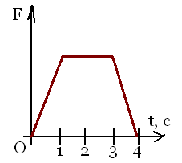
7. На рисунке представлен график зависимости равнодействующей всех сил, действующих на тело, движущееся прямолинейно, от времени. В каком интервале времени скорость возрастала?
Решение:
На всех участках на тело действует сила по 2-му закону Ньютона →, значит скорость возрастает везде.
х, м
5
3
1
1
2
3
-3
0
t, c
4
-2
Ответ: на промежутке от 0 до 4 секунд.

Задания 1-го тура 2011-2012 уч. года
1. Если график движения тела имеет вид, изображенный на рисунке, то координата тела с учетом времени изменяется по закону:
- ;
- ;
- ;
- ;
- .
2. Постройте вектор суммы векторов и , изображенных на рисунках:
а) б)
3. Тело, двигаясь равномерно, прошло путь за промежуток времени . Найдите модуль скорости тела.
4. Спортсмен, двигаясь с постоянной по модулю скоростью, пробегает по стадиону круга радиусом каждый. Найдите путь и модуль перемещения спортсмена за время движения.
5. Два тела расположены вплотную друг к другу на гладкой горизонтальной поверхности. На первое тело действует внешняя горизонтальная сила, модуль которой , на второе – внешняя горизонтальная сила, модуль которой (см. рисунок). Если масса первого тела , а модуль силы давления первого тела на второе , то чему равна масса второго тела?
Выполнить: до 1 ноября

11 класс

Решения заданий 2-го тура прошлого уч. года,10 класс
1. Определите модуль силы взаимодействия двух точечных зарядов и , если расстояние между ними .
Дано: | Решение:  Ответ: .
2. Определите величину точечного заряда , если в однородном электрическом поле напряженностью на него действует сила .
Дано: | Решение:  Ответ: .
3. Во сколько раз сила Кулоновского отталкивания больше силы гравитационного притяжения двух электронов?
Дано: | Решение:  Ответ: .
4. Определите результирующую напряженность поля в области действия двух однородных взаимно перпендикулярных полей напряженностями и .
Дано: | Решение:  Е  Е₁  Е₂  ,  Ответ: .
5. Два точечных заряда и закреплены на расстоянии друг от друга. На каком расстоянии от отрицательного заряда надо поместить точечный заряд , чтобы он находился в состоянии равновесия?
Дано: | Решение:  Третий заряд должен находиться на прямой, содержащей заряды и .  -  -  ?  –  +  -  Тогда на точечный заряд будут действовать силы и со стороны действия зарядов и . Запишем условие равновесия заряда :  . В проекциях на ось х: . Определим силы по закону Кулона и подставим в уравнение (1):  , .  Извлечем из обеих частей равенства квадратный корень (,):  , ,  , ,  Знак минус говорит о том, что заряд будет располагаться не справа от , а слева от .  Ответ: .
6. Два свободных заряда и , находящиеся на расстоянии друг от друга, остаются неподвижными из-за наличия третьего заряда . Определите величину и положение этого заряда.
Дано: | Решение: Третий заряд должен находиться между зарядами и на одной прямой, соединяющей эти заряды. Тогда на заряд будут действовать силы притяжения и со стороны и . Запишем условие равновесия заряда : .  В проекциях на ось х: . Определим силы по закону Кулона и подставим в уравнение (1):  , ,  .  Извлечем из обеих частей равенства квадратный корень (,):  .  Для вычисления заряда запишем равенство: ,  ,  должен быть противоположным относительно и , поэтому .  Ответ: , .

Решения заданий 2-го тура прошлого уч. года, 11 класс
1. По какой из приведенных формул определяется средняя мощность?
а) ; б) ; в) ;
г) ; д) .
Ответ: б).
2. Движение тела задано уравнением , t – время (с). Какой путь пройдет тело за промежуток времени
Дано: | Решение:  Путь пройденный телом за 3 с, равен разности координат, в которых тело находится в момент времени и .  Ответ: .
3. С плотины высотой падает вода, массой т. Какая при этом совершается работа А силой тяжести?
Дано: | Решение:  Ответ: .
4. Тело массой 2 кг в течение 2 с движется по гладкой поверхности с ускорением . Начальная скорость тела равна нулю. Чему равна работа силы, действующей на тело?
Дано: | Решение:  Ответ: .
5. Объем идеального газа постоянной массы увеличили в 2 раза, а давление в 4 раза. Как изменилась его абсолютная температура?
Дано: | Решение:  , , ,  Ответ: увеличится в 8 раз.
6. Как изменится сила взаимодействия двух маленьких заряженных шариков, если заряд каждого из них уменьшить в 2 раза и шарики перенести из вакуума в среду с диэлектрической проницаемостью 2,5 (расстояние между зарядами не изменяется)?
Дано: | Решение:  ,  Ответ: уменьшится в 10 раз.

Задания 1-го тура 2011-2012 уч. года
1. Легковой автомобиль двигался по прямолинейному участку дороги со скоростью, модуль которой . На дороге сидел заяц. Когда автомобиль приблизился на расстояние , заяц равноускоренно побежал вперед в направлении движения автомобиля. Чтобы избежать столкновения, с каким минимальным ускорением должен бежать заяц?
2. По плоскости, угол наклона который к горизонту , соскальзывает брусок массой . Коэффициент трения скольжения между бруском и плоскостью изменяется вдоль плоскости. Если зависимость модуля скорости бруска от времени имеет вид, изображенный на рисунке, то каково минимальное значение модуля силы трения скольжения?
2
4
3
, м/c
3
1
10
2
14
0
4
3. Два шарика массами и , между которыми зажата связанная нитью пружина, подвешены на длинных нитях так, что их центры находятся на одной горизонтали. Энергия упругой деформации сжатой пружины . Если нить, связывающую пружину, пережечь, то чему будет равна максимальная высота подъема первого шарика относительно первоначального уровня?
4. В баллоне находится гелий под давлением при температуре . Массу гелия в баллоне уменьшили в два раза, а оставшийся газ нагрели. Если давление гелия в конечном состоянии , то какова температура оставшегося в баллоне гелия?
5. Три точечных заряда и находятся в вакууме в вершинах квадрата, длина стороны которого . Чему равен модуль напряженности Е_{а} электростатического поля, созданного этими зарядами в вершине А?
–
–
–
–
q₃
q₂
q₁
A
a
Выполнить: до 1 ноября
ЛИТЕРАТУРА
1. Физика: экзаменационные тесты для поступающих в вузы / И.А.Хорунжий [и др.]. – Мн.: Аверсев, 2006. – 112 с.:ил. – (Школьникам, абитуриентам, учащимся).
2. Централизованное тестирование. Физика: сборник тестов – Респ. Инт-т контроля знаний М-ва образования Респ. Беларусь. – Минск: Аверсэв, 2007. – - 94 с.: ил. – (Школьникам, абитуриентам, учащимся).
3. Сборник вопросов и задач по физике: Учебн. Пособие для 10-го кл. учреждений, обеспечивающих получение общ. Сред образования, с рус. Яз. Обучения с 11-летним сроком обучения / В.В. Жилко, Л.Г. Маркович. – Мн.: Нар. Асвета, 2003. – 223 с.: ил.
4. Повторяем физику быстро: 9 класс. / А.В. Киселева, И.Э. Слесарь. – Мн.: Книжный Дом, 2003. – 112 с. – (Повторим быстро)
5. Сборник задач по физике: учебн. Пособие для учащихся 7-го кл. учреждений, обеспечивающих получение среднего образования, с рус. яз. обучения / Л.А. Исаченкова, Ю.Д. Лещинский, С.В. Готин. – 6-е изд. – Минск: Аверсев, 2008. – 93 с: ил. – (Школьникам, абиткриентам, учащимся).
6. Сборник задач по физике: 7-9-й кл.: К учебникам А.В. Перышкина и др. «Физика. 7 класс», «Физика. 8 класс», «Физика. 9 класс»/ А.В. Перышкин; Сост. Н.В. Филинович. – М.: АСТ: Астрель; Владимир: ВКТ, 2010. – 190, [2] с.: ил. – (Серия «Новый учебно-методический комплект»).

«Я занимаюсь до сих пор решением ряда задач, ибо при изучении наук примеры полезнее правил.»
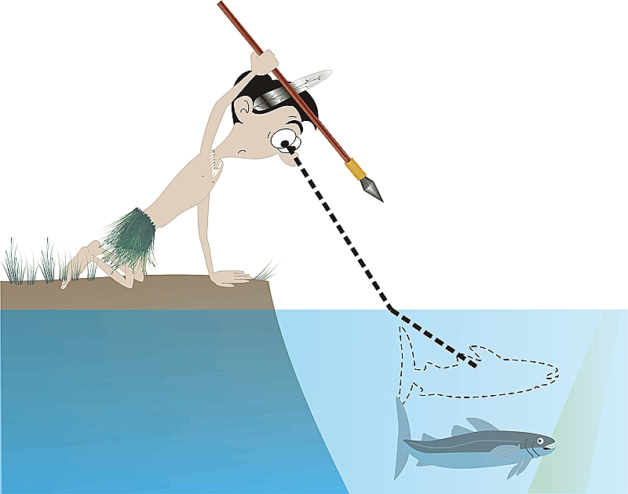
И. НЬЮТОН

